[Yrityksen nimi]
  - [Esitteen otsikko tai yrityksen tunnuslause]
[Tämä siisti ja ammattimainen esite on suunniteltu yksisivuiseksi, mutta voit tarvittaessa helposti laajentaa sitä lisäämällä siihen sisältöä. Jos haluat katsoa, miltä esite näyttää kaikkine muotoiluineen ja asetteluineen, valitse Näytä-välilehdestä Lukunäkymä.]
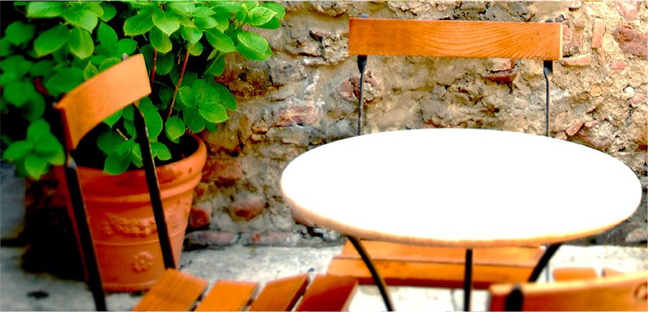

Tietoa meistä
[Tässä on hyvä kohta innostavalle myyntipuheelle. Jos sinulla olisi vain muutama sekunti aikaa myydä tuotteesi tai palvelusi jollekulle, mitä sanoisit?]
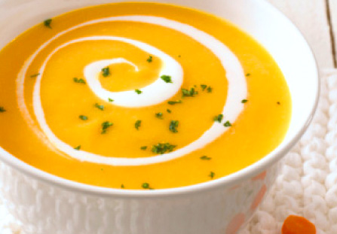  [Lisää tähän kuvateksti] | Tarjous:  [Etkö esittele tarjoustuotetta? Voit käyttää tätä tilaa esimerkiksi palveluiden kuvailemiseen tai asiakkaiden kommentteihin.]  Rajoitettu tarjous: [Hinta]
[Aloita heti]  [Esitteestä on helppo tehdä omanlaisensa...]  - [Voit käyttää tämän asiakirjan muotoiluja yhdellä napautuksella valintanauhan Aloitus-välilehden Tyyli-valikoiman kautta.]  - [Jos haluat korvata kuvan, valitse tai poista se. Valitse sitten Lisää-välilehdessä Kuva.] | 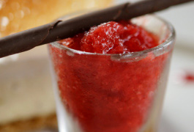

Ota yhteyttä
Puhelin: [Lisää puhelinnumero] | Sähköposti: [Lisää sähköpostiosoite] | Verkkosivu: [Lisää osoite]

